程式設計期末專題報告書
ASCII動畫
1072041陳泳志

執行結果(其中一張)：
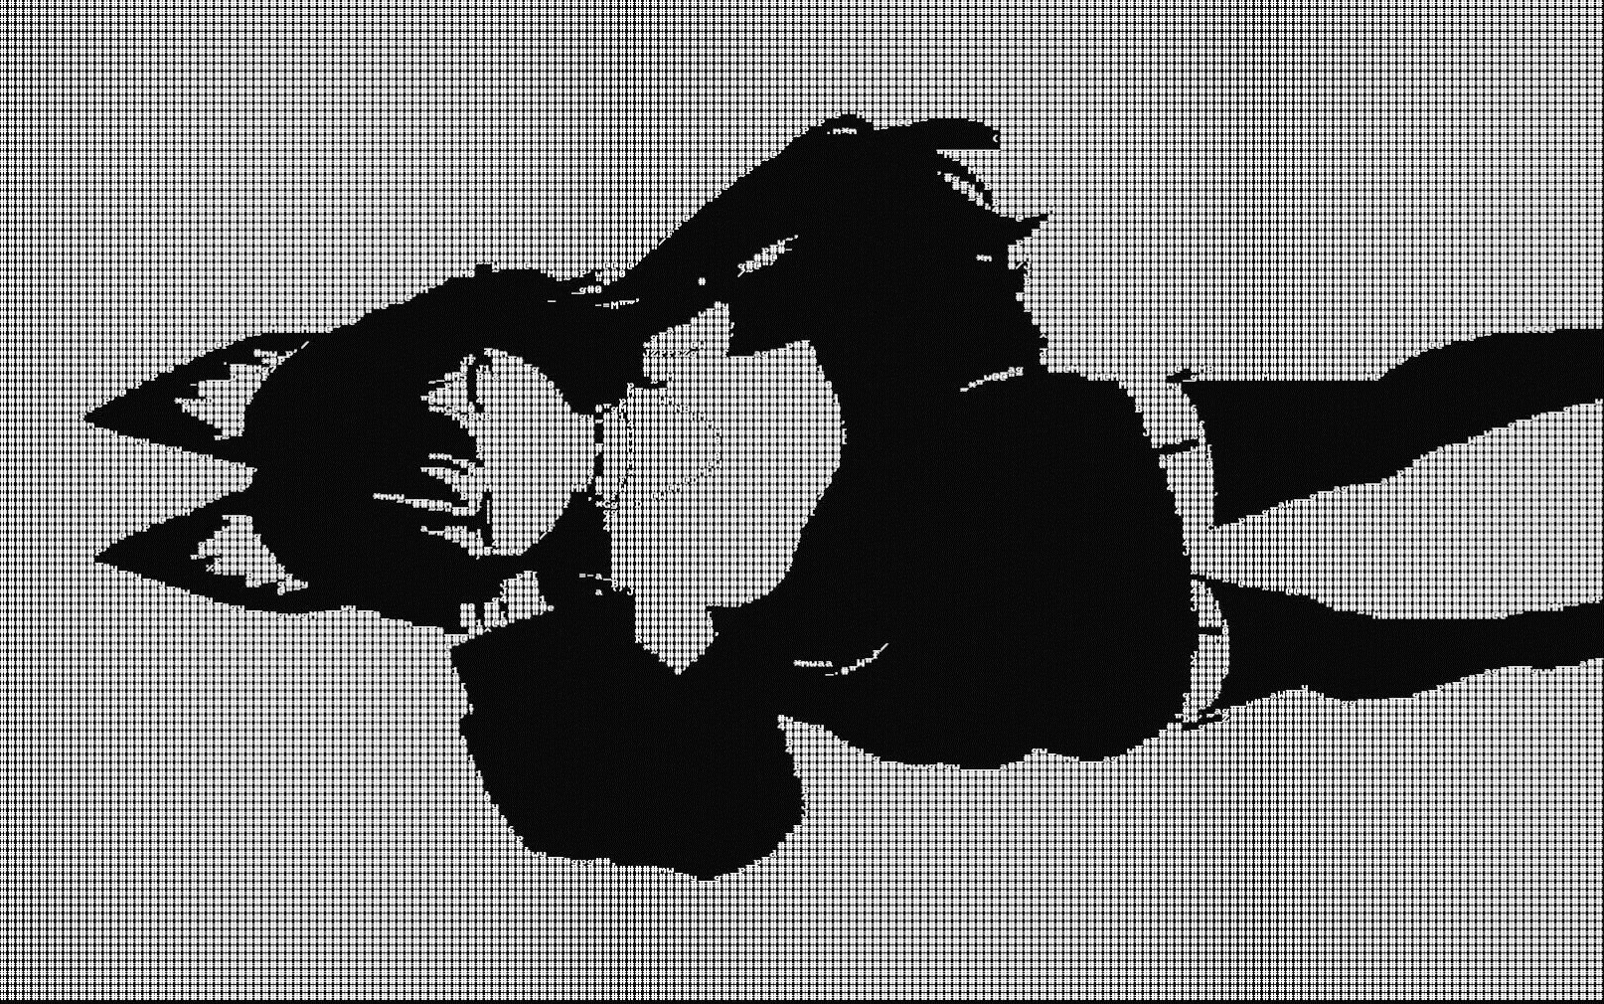

類別圖：
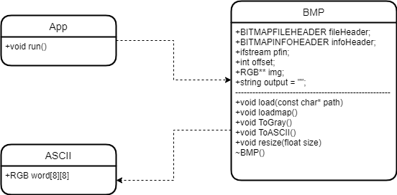

說明：
typedef struct
{
BYTE b;
BYTE g;
BYTE r;
}RGB;
RGB& operator*(RGB& a, float b) {
a.b *= b;
a.g *= b;
a.r *= b;
return a;
}
RGB& operator+(RGB& a, RGB& b) {
a.b += b.b;
a.g += b.g;
a.r += b.r;
return a;
}
RGB結構，裡面有三個BYET變數用來儲存圖片每個像素點的顏色
重載*和+運算子，後面計算時會用到

class ASCII {
public:
RGB word[8][8];
};
ASCII Map[95]; //存所有字元的資料
ASCII類別，裡面有一個8*8的RGB陣列，用來儲存字元的像素點顏色
因為總共有95個字元，所以宣告一個大小為95的陣列

class BMP {
public:
BITMAPFILEHEADER fileHeader;
BITMAPINFOHEADER infoHeader;
ifstream pfin;
int offset;
RGB** img;
string output = "";
BMP類別，pfin開啟檔案，fileHeader、infoHeader儲存檔案頭、資訊頭，offset用來計算對齊，img儲存像素資料，output儲存轉成ASCII之後的結果
void load(const char* path) { //讀取
pfin.open(path, ios::binary);
pfin.read((char*)&fileHeader, sizeof(BITMAPFILEHEADER));
pfin.read((char*)&infoHeader, sizeof(BITMAPINFOHEADER));
offset = (infoHeader.biWidth * 3) % 4;
if (offset != 0) {
offset = 4 - offset;
}
img = new RGB * [infoHeader.biHeight];
for (int i = infoHeader.biHeight - 1; i >= 0; i--) {
img[i] = new RGB[infoHeader.biWidth];
for (int j = 0; j < infoHeader.biWidth; j++) {
pfin.read((char*)(&img[i][j]), sizeof(RGB));
}
if (offset != 0) {
char ignore;
for (int k = 0; k < offset; k++) {
pfin.read(&ignore, sizeof(char));
}
}
}
pfin.close();
}
load函式，打開檔案後先讀入檔案頭和資訊頭，之後用公式計算每一行的對齊，再根據圖片大小動態配置記憶體，然後因為BMP是從下到上、左到右，所以第一個迴圈是倒著跑，每宣告一行就讀入一行像素並且對齊，讀完關閉資料流

void loadmap() { //讀ASCII字元
for (int i = 0; i < 95; i++) {
for (int j = 0; j < 8; j++) {
for (int k = i * 8; k < i * 8 + 8; k++) {
Map[i].word[j][k % 8] = img[j][k];
}
}
}
}

loadmap函式，這個函式是配合特定圖片使用的
在程式一開始會讀入這張包含所有字元的圖片，運行loadmap函式就會將這些圖片的像素資料儲存在先前宣告的全域變數陣列中，之後就可以用來和圖片像素比對

void ToGray() { //灰階+二值化
for (int i = 0; i < infoHeader.biHeight; i++) {
for (int j = 0; j < infoHeader.biWidth; j++) {
int pixel = (img[i][j].r * 299 + img[i][j].g * 587 + img[i][j].b * 114 + 500) / 1000;
int temp = 78;
img[i][j].r = pixel < temp ? 255 : 0;
img[i][j].g = pixel < temp ? 255 : 0;
img[i][j].b = pixel < temp ? 255 : 0;
}
}
}
用灰階公式計算灰階數值，再根據灰階數值將像素二值化

void resize(float size) { //圖片縮放 雙線性插值
RGB** Newimg;
int NewWidth = int(infoHeader.biWidth * size + 0.5);
int NewHeight = int(infoHeader.biHeight * size + 0.5);
Newimg = new RGB * [NewHeight];
for (int i = 0; i < NewHeight; i++) {
Newimg[i] = new RGB[NewWidth];
}
for (int i = 0; i < NewHeight; i++) {
for (int j = 0; j < NewWidth; j++) {
int io = (int)(i / size + 0.5);
int jo = (int)(j / size + 0.5);
if ((jo >= 0) && (jo < infoHeader.biWidth) && (io >= 0) && (io < infoHeader.biHeight)) {
float m = (float)(i / size + 0.5) - io;
float n = (float)(j / size + 0.5) - jo;
RGB x1, x2, y1, y2;
x1 = img[io][jo];
x2 = jo + 1 >= infoHeader.biWidth ? x1 : img[io][jo + 1];
y1 = io + 1 >= infoHeader.biHeight ? x1 : img[io + 1][jo];
y2 = io + 1 >= infoHeader.biHeight ? x2 : img[io + 1][jo + 1];
Newimg[i][j] = x1 * (1 - m) * (1 - n) + x2 * (1 - m) * n + y1 * m * (1 - n) + y2 * m * n;
}
else {
Newimg[i][j].r = 255;
Newimg[i][j].g = 255;
Newimg[i][j].b = 255;
}
}
}
for (int i = 0; i < infoHeader.biHeight; i++) {
delete[]img[i];
}
img = Newimg;
infoHeader.biHeight = NewHeight;
infoHeader.biWidth = NewWidth;
}
resize函式，用來縮放圖片，以雙線性插值的方式計算新的像素資料，縮放完後將高和寬重新寫入資訊頭，因為沒有要導出檔案所以其他部分不需要更改

何謂雙線性插值
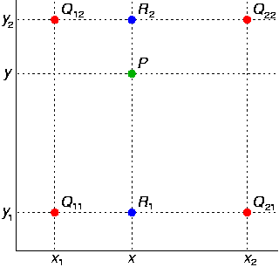(圖取自維基百科)
雙線性插值其實就是在兩個方向上分別做一次線性插值，透過新的點和原本兩個點的距離比值來計算新點的資料應該是多少

void ToASCII() { //轉ASCII
for (int i = 0; i < infoHeader.biHeight / 8; i++) {
for (int j = 0; j < infoHeader.biWidth / 8; j++) { //因為字元是8*8所以圖片也分成8*8的區塊
int compare[95] = { 0 };
int temp = 0;
for (int n = 0; n < 95; n++) {
for (int y = i * 8; y < i * 8 + 8; y++) {
for (int x = j * 8; x < j * 8 + 8; x++) { //把每個區塊拿去和所有字元比較
if (Map[n].word[y % 8][x % 8].b == img[y][x].b) {
compare[n]++;
}
}
}
if (compare[n] >= 64) { //如果這個字元已經是最像的就跳出
temp = n;
break;
}
if (compare[temp] < compare[n]) { //比較所有字元哪個字元最像
temp = n;
}
}
output += char(32 + temp);
}
output += '\n';
}
}
ToASCII函式，將圖片轉成ASCII，過程：
因為每個字元大小是8*8，所以將圖片也分成好幾個8*8大小的區塊
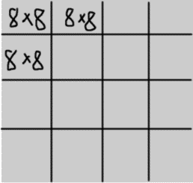

將每個區塊拿去和之前儲存的所有ASCII字元做比對
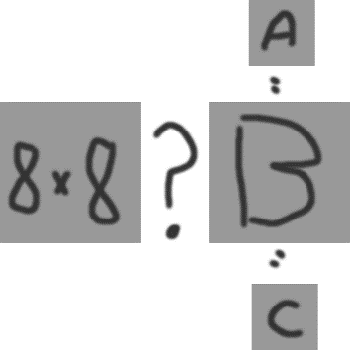
比對所有像素資料，找出最像的那個字元，並將結果儲存

~BMP() {
for (int i = 0; i < infoHeader.biHeight; i++) {
delete[]img[i];
}
delete[]img;
}
解構子，釋放記憶體空間

class App {
public:
void run() {
BMP word;
word.load("ASCII.bmp");
word.loadmap();
BMP animation;
string output[61]; //幾張圖
for (int i = 0; i < 61; i++) { //幾張圖
string path = "yzu1072041_" + to_string(i + 1) + ".bmp";
const char* path_c = path.c_str();
animation.load(path_c);
animation.resize(1.88);
animation.ToGray();
animation.ToASCII();
output[i] = animation.output;
animation.output = "";
cout << "finished load：" << i + 1 << endl;
}
system("cls");
for (auto& u : output) {
cout << u;
Sleep(57);//顯示間隔
SetConsoleCursorPosition(GetStdHandle(STD_OUTPUT_HANDLE), COORD{ 0,0 });
}
system("cls");
}
};
先宣告一個BMP類別變數，讀入ASCII的圖片並執行loadmap函式，這邊是讓程式有所有字元的資料
再來宣告另一個BMP類別變數，用來讀取要轉換的圖片，同時也要宣告一個字串陣列來儲存計算後的結果
用迴圈讀入檔案，進行縮放、灰階和二值化、轉ASCII，最後將計算後的結果存進字串陣列，然後將原本的字串清空準備下次計算，順便顯示讀取完了這張圖片
所有圖片都讀取完後用先清一次畫面，然後迴圈將字串顯示出來，因為system("cls")效能不好會導致閃爍，所以這裡用的是SetConsoleCursorPosition(GetStdHandle(STD_OUTPUT_HANDLE), COORD{ 0,0 })，簡單說就是把輸入位置移到最左上角，全部顯示完了最後在清空一次畫面，程式結束

int main() {
App app;
app.run();
return 0;
}
執行程式

